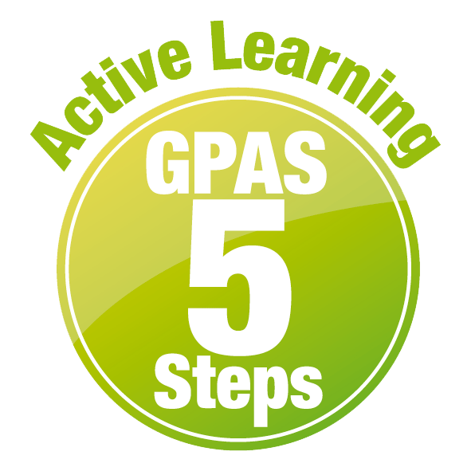
หน่วยการเรียนรู้ที่ 3 สัตว์รอบตัวเรา
แผนการจัดการเรียนรู้ที่ 6
เรื่อง การเคลื่อนที่ของสัตว์ : 1


ชั้นประถมศึกษาปีที่ 1 เวลาเรียน 1 ชั่วโมง
มาตรฐานการเรียนรู้และตัวชี้วัด

มาตรฐานการเรียนรู้
มาตรฐาน ว 1.2 เข้าใจสมบัติของสิ่งมีชีวิต หน่วยพื้นฐานของสิ่งมีชีวิต การลำเลียงสาร
เข้าและออกจากเซลล์ ความสัมพันธ์ของโครงสร้างและหน้าที่ของระบบต่าง ๆ
ของสัตว์และมนุษย์ที่ทำงานสัมพันธ์กัน ความสัมพันธ์ของโครงสร้างและหน้าที่
ของอวัยวะต่าง ๆ ของพืชที่ทำงานสัมพันธ์กัน รวมทั้งนำความรู้ไปใช้ประโยชน์
ตัวชี้วัด
ว 1.2 ป.1/1 ระบุชื่อ บรรยายลักษณะและบอกหน้าที่ของส่วนต่าง ๆ ของร่างกายมนุษย์ สัตว์
และพืช รวมทั้งบรรยายการทำหน้าที่ร่วมกันของส่วนต่าง ๆ ของร่างกายมนุษย์
ในการทำกิจกรรมต่าง ๆ จากข้อมูลที่รวบรวมได้

จุดประสงค์การเรียนรู้
1. อธิบายลักษณะที่ใช้ในการเคลื่อนที่และลักษณะการเคลื่อนที่ของสัตว์ต่าง ๆ ได้ (K)
2. ระบุประเภทของสัตว์โดยใช้การเคลื่อนที่เป็นเกณฑ์ได้ (K)
3. ปฏิบัติกิจกรรม การเคลื่อนที่ของสัตว์ อย่างรวมพลัง ด้วยความใฝ่รู้ได้ (P)
4. มีความใฝ่รู้ (A)


สาระการเรียนรู้
อวัยวะที่ใช้ในการเคลื่อนที่และลักษณะการเคลื่อนที่ของสัตว์แต่ละชนิดมีความแตกต่างกัน เช่น แมวใช้ขา
ในการเดินหรือวิ่ง งูใช้กล้ามเนื้อในการเลื้อย ปลาใช้ครีบในการว่ายน้ำ นกใช้ปีกในการบิน เต่าใช้ขาในการคลาน
กบใช้ขาในการกระโดด


สมรรถนะสำคัญของผู้เรียน

1. ความสามารถในการสื่อสาร
- การอธิบาย การฟัง การเขียน การพูดหน้าชั้นเรียน
2. ความสามารถในการคิด
- การสังเกต การสำรวจ การคิดวิเคราะห์ การจัดจำแนก การสร้างคำอธิบาย การอภิปราย
การจัดระบบความคิดเป็นแผนภาพ การสื่อความหมาย การทำกิจกรรมโดยใช้กระบวนการ
ทางวิทยาศาสตร์
3. ความสามารถในการแก้ปัญหา
- การแก้ปัญหาขณะปฏิบัติกิจกรรม
4. ความสามารถในการใช้ทักษะชีวิต
- การทำกิจกรรมกลุ่ม
5. ความสามารถในการใช้เทคโนโลยี
(-)

คุณลักษณะอันพึงประสงค์

ใฝ่เรียนรู้

คำถามสำคัญ

สัตว์แต่ละชนิดเคลื่อนที่แตกต่างกันอย่างไร

การจัดกิจกรรมการเรียนรู้


ขั้นสังเกต รวบรวมข้อมูล (Gathering)
• • • • • • • • • • • • • • • • •

1. นักเรียนร่วมกันสังเกตภาพช้าง ม้า นก เป็ด และปลา แล้วร่วมกันสนทนาเกี่ยวกับอวัยวะที่ใช้
ในการเคลื่อนที่ และร่วมกันตอบคำถาม ดังนี้

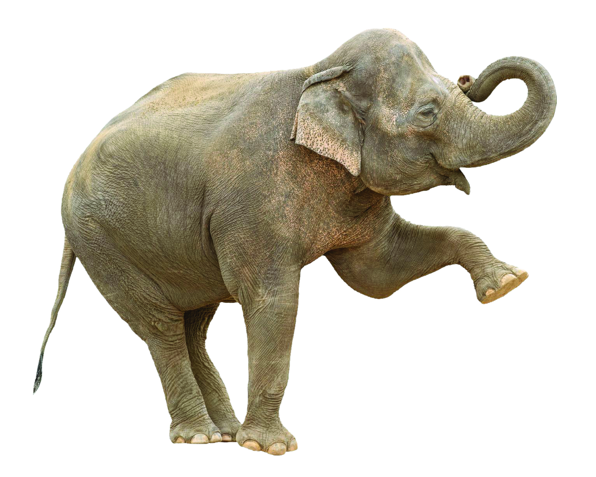
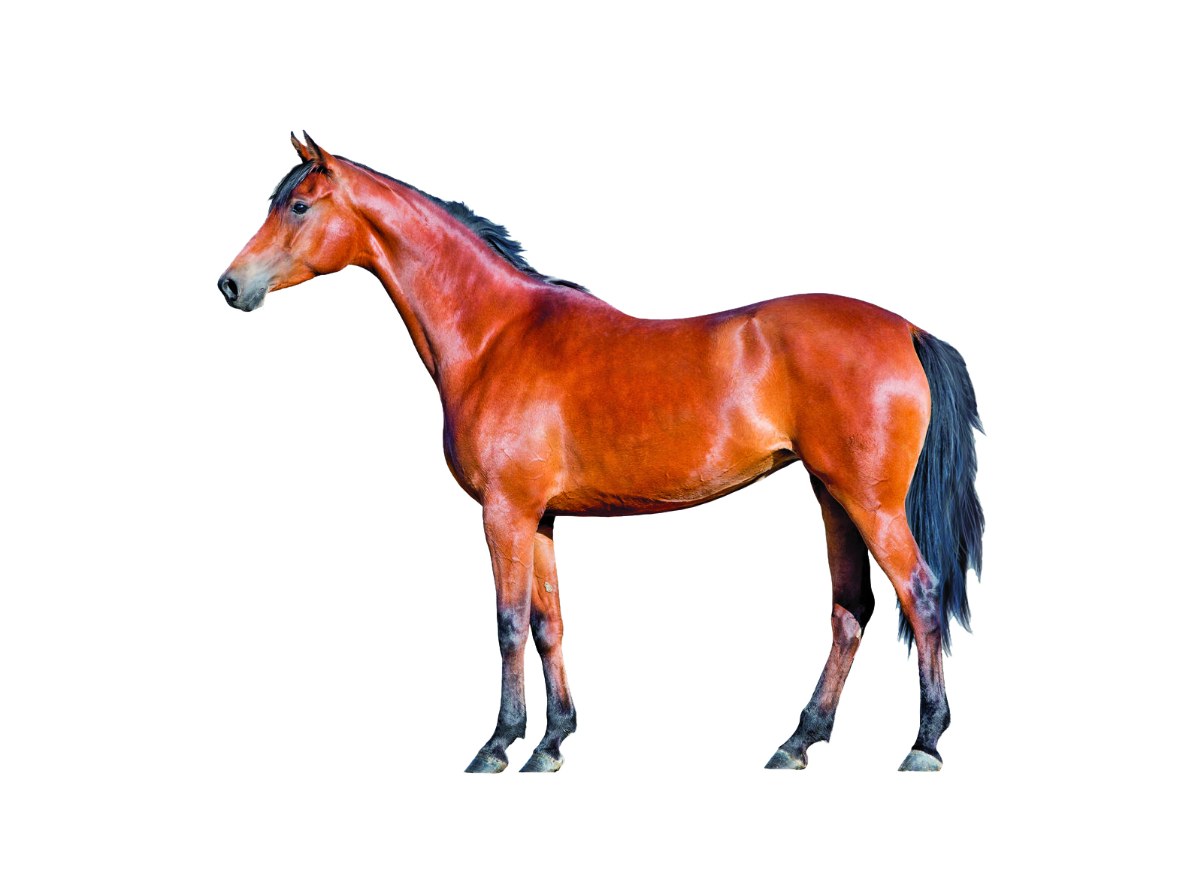

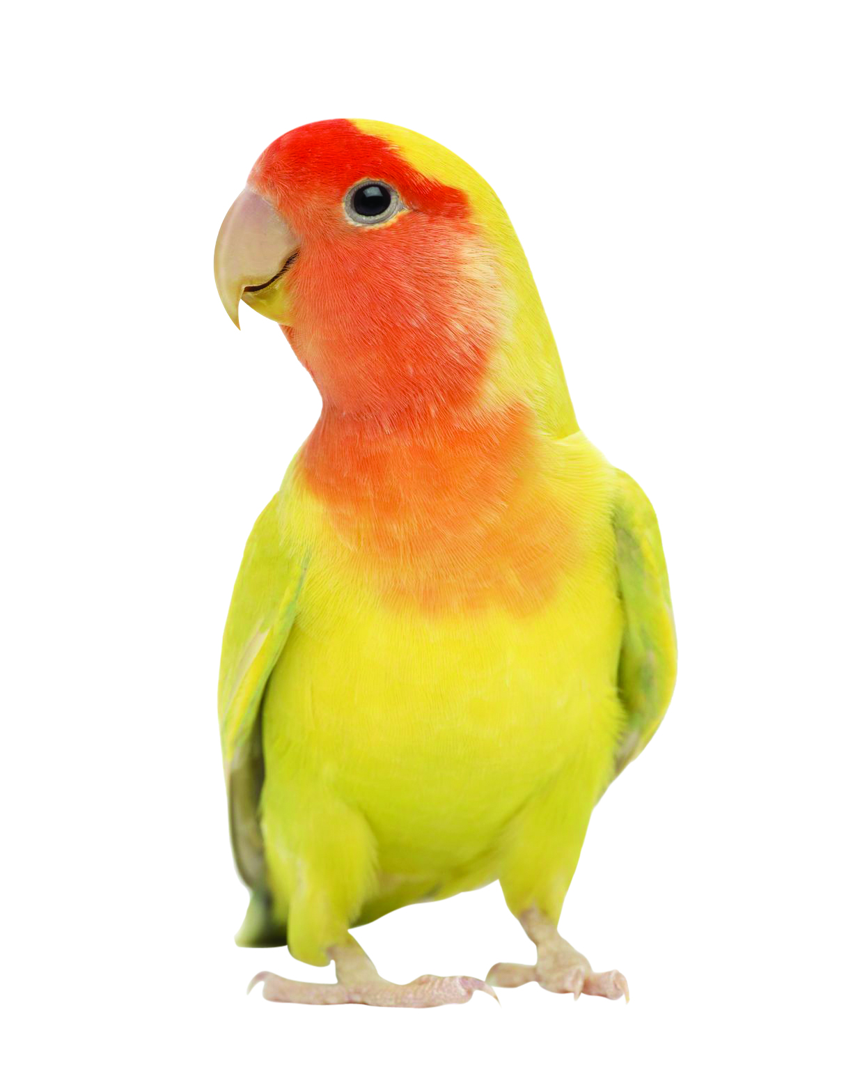
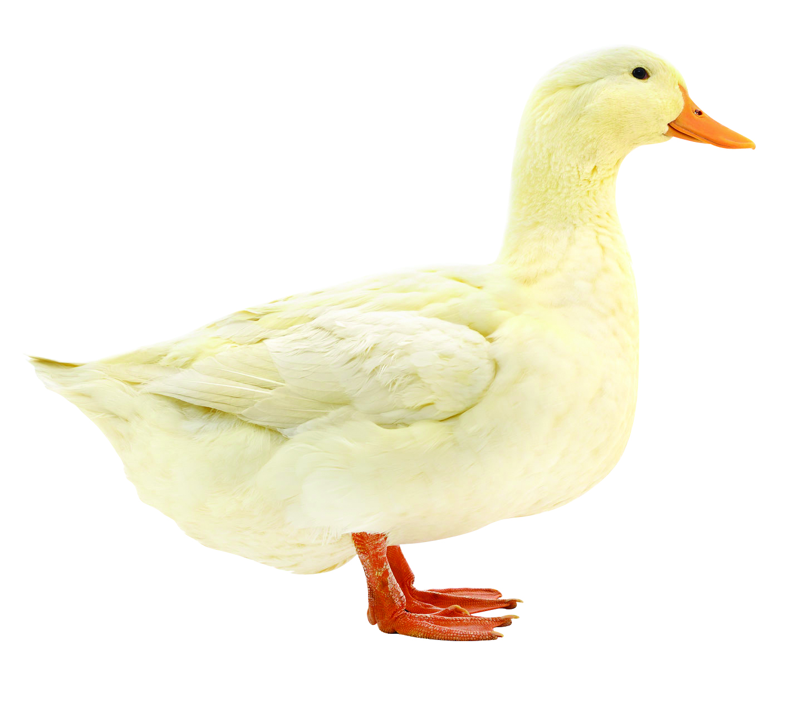
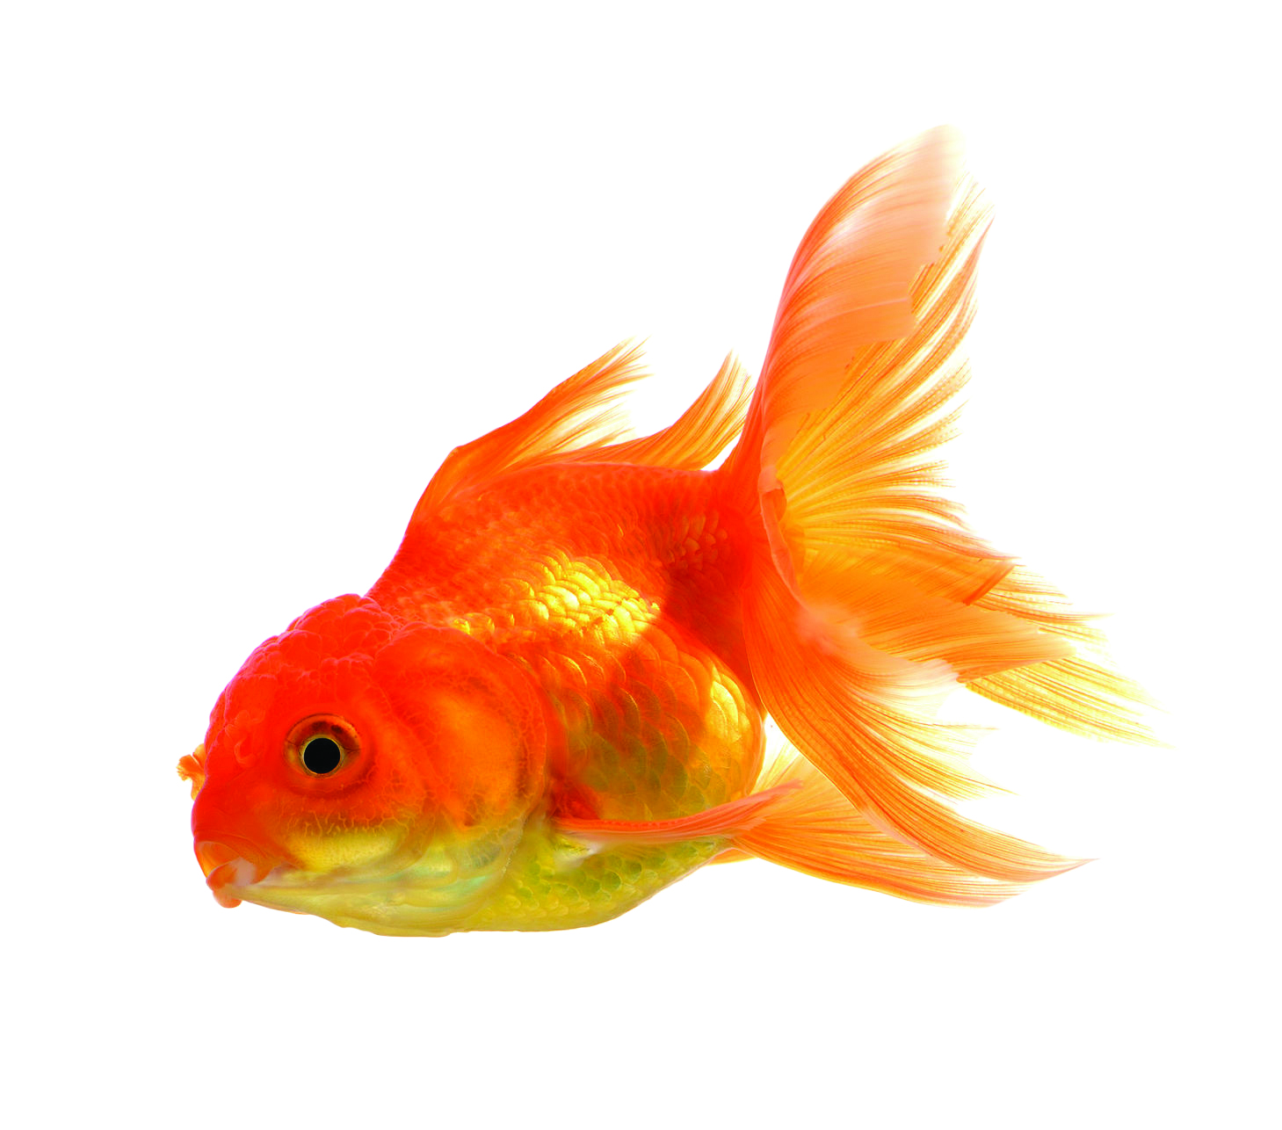

1.1 สัตว์ในภาพเป็นสัตว์ชนิดใดบ้าง (ช้าง ม้า นก เป็ด และปลา)
1.2 สัตว์ชนิดใดใช้ขาในการเคลื่อนที่ (ตัวอย่างคำตอบ ช้าง ม้า)
1.3 สัตว์ชนิดใดใช้ปีกในการเคลื่อนที่ (ตัวอย่างคำตอบ นก เป็ด)
1.4 สัตว์ชนิดใดใช้ครีบในการเคลื่อนที่ (ตัวอย่างคำตอบ ปลา)

2. นักเรียนแบ่งกลุ่ม กลุ่มละ 4 คน เล่นเกมใบ้คำ โดยแต่ละกลุ่มร่วมกันคิดชื่อสัตว์กลุ่มละ 1 ชนิด
แล้วห้ามบอกว่าชื่อสัตว์นั้นคืออะไร
3. นักเรียนแต่ละกลุ่มส่งผู้แทนออกมากลุ่มละ 1 คน ผู้แทนกลุ่มแสดงท่าทางการเคลื่อนไหวเลียนแบบสัตว์ที่กลุ่มของตนคิดไว้ให้เพื่อน ๆ กลุ่มอื่นทายให้ถูกต้อง กลุ่มใดทายถูกจะได้ออกมาแสดงท่าทางเป็นกลุ่มต่อไป
4. นักเรียนแต่ละกลุ่มสนทนาร่วมกันเกี่ยวกับลักษณะการเคลื่อนที่ของสัตว์แต่ละชนิด โดยร่วมกันตอบคำถามสำคัญ ดังนี้
4.1 สัตว์แต่ละชนิดเคลื่อนที่แตกต่างกันอย่างไร
(ตัวอย่างคำตอบ สัตว์เคลื่อนที่ได้แตกต่างกัน เช่น แมว สุนัข เป็นสัตว์ที่เดินและวิ่งได้
เต่าเดินแต่ช้า เรียกว่า คลาน งูเคลื่อนที่โดยการเลื้อย และนกเคลื่อนที่โดยการบิน)
5. นักเรียนแบ่งกลุ่ม โดยจับคู่ คละความสามารถ (หรือจะแบ่งกลุ่มด้วยวิธีการต่าง ๆ เพิ่มเติมได้)
โดยแต่ละคู่ร่วมกันศึกษาวิธีทำและปฏิบัติกิจกรรมที่ 3.2 เรื่อง การเคลื่อนที่ของสัตว์ในใบงานที่ 7

การทำงานกลุ่ม เพื่อให้รู้จักการแบ่งงานกันและแสดงความคิดเห็นในกลุ่มเล็กก่อน
สร้างเสริมทักษะศตวรรษที่ 21 ด้านการเรียนรู้วิธีเรียน และการร่วมมือทำงานเป็นทีม

6. นักเรียนแต่ละคู่ร่วมกันศึกษาวิธีการทำกิจกรรมที่ 3.2 เรื่อง การเคลื่อนที่ของสัตว์ในใบงานที่ 7
7. นักเรียนแต่ละคู่ร่วมกันแสดงความคิดเห็นก่อนทำกิจกรรม โดยร่วมกันตอบคำถามก่อนทำกิจกรรม
ดังนี้
7.1 จุดประสงค์ในการทำกิจกรรมนี้คืออะไร
(ศึกษาอวัยวะที่ใช้ในการเคลื่อนที่ และลักษณะการเคลื่อนที่ของสัตว์)
7.2 สัตว์แต่ละชนิดมีอวัยวะและลักษณะและการเคลื่อนที่เหมือนกันหรือไม่
(มีทั้งเหมือนและไม่เหมือน ขึ้นอยู่กับชนิดของสัตว์)
8. นักเรียนแต่ละคู่ร่วมกันอย่างรวมพลังลงมือทำกิจกรรมที่ 3.2 เรื่อง การเคลื่อนที่ของสัตว์
เพื่อบ่งชี้ลักษณะการเคลื่อนที่ของสัตว์โดยใช้อวัยวะต่าง ๆ และบันทึกผลการทำกิจกรรมในใบงานที่ 7
9. หลังจากนักเรียนทำกิจกรรม และบันทึกผลการทำกิจกรรมแล้ว ผู้แทนนักเรียนแต่ละคู่นำเสนอ
ผลการทำกิจกรรมหน้าชั้นเรียน เพื่อเปรียบเทียบและตรวจสอบความถูกต้อง


ขั้นคิดวิเคราะห์และสรุปความรู้ (Processing)
• • • • • • • • • • • • • • • • • • • •

10. นักเรียนร่วมกันวิเคราะห์ และอภิปรายผลการทำกิจกรรม โดยร่วมกันตอบคำถามหลังทำกิจกรรม
ดังนี้
10.1 สัตว์ชนิดใดเคลื่อนที่โดยใช้ขาในการเดินหรือวิ่ง (แมว)
10.2 สัตว์ชนิดใดเคลื่อนที่โดยใช้ขาในการเดินช้า ๆ ที่เรียกว่า คลาน (เต่า)
10.3 สัตว์ชนิดใดเคลื่อนที่โดยใช้ขาในการกระโดด (กบ)
10.4 สัตว์ชนิดใดเคลื่อนที่โดยใช้ปีกในการบิน (นก)
10.5 สัตว์ชนิดใดเคลื่อนที่โดยใช้กล้ามเนื้อในการเลื้อย (งู)
10.6 สัตว์ชนิดใดเคลื่อนที่โดยใช้ครีบในการว่ายน้ำ (ปลา)
10.7 สรุปผลการทำกิจกรรมนี้ได้ว่าอย่างไร
(การจัดจำแนกสัตว์ โดยใช้การเคลื่อนที่ของสัตว์เป็นเกณฑ์ ดังนี้ สัตว์ที่ใช้ขาเคลื่อนที่ เช่น
แมว เต่า กบ สัตว์ที่ใช้ปีกบิน เช่น นก สัตว์ที่ใช้ครีบว่ายน้ำ เช่น ปลา และสัตว์ที่ใช้กล้ามเนื้อในการเคลื่อนที่
เช่น งู)
11. นักเรียนร่วมกันสรุปผลการทำกิจกรรมและสรุปสิ่งที่เข้าใจเป็นความรู้ร่วมกันเกี่ยวกับการเคลื่อนที่
ของสัตว์ว่า การจัดจำแนกสัตว์ โดยใช้การเคลื่อนที่ของสัตว์เป็นเกณฑ์ ดังนี้ สัตว์ที่ใช้ขาเคลื่อนที่ เช่น แมว เต่า กบ สัตว์ที่ใช้ปีกบิน เช่น นก สัตว์ที่ใช้ครีบว่ายน้ำ เช่น ปลา และสัตว์ที่ใช้กล้ามเนื้อในการเคลื่อนที่ เช่น งู

สื่อการเรียนรู้/แหล่งการเรียนรู้

1. หนังสือเรียน รายวิชาพื้นฐาน วิทยาศาสตร์ ชั้นประถมศึกษาปีที่ 1
ของสถาบันพัฒนาคุณภาพวิชาการ (พว.)
2. แบบฝึกหัด รายวิชาพื้นฐาน วิทยาศาสตร์ ชั้นประถมศึกษาปีที่ 1
ของสถาบันพัฒนาคุณภาพวิชาการ (พว.)
3. ชุดกิจกรรมการเรียนรู้พัฒนาการคิดวิเคราะห์ รายวิชาพื้นฐาน วิทยาศาสตร์ ชั้นประถมศึกษาปีที่ 1
ของสถาบันพัฒนาคุณภาพวิชาการ (พว.)
4. ภาพช้าง
5. ภาพม้า
6. ภาพนก
7. ภาพเป็ด
8. ภาพปลา
9. ภาพลักษณะการเคลื่อนที่ของสัตว์ชนิดต่าง ๆ 6 ภาพ
10. ใบงานที่ 7 เรื่อง การเคลื่อนที่ของสัตว์
11. แหล่งการเรียนรู้ทั้งภายในและภายนอกโรงเรียน

การประเมินการเรียนรู้

1. ประเมินความรู้ เรื่อง การเคลื่อนที่ของสัตว์ (K) ด้วยแบบทดสอบ
2. ประเมินการปฏิบัติการทำกิจกรรม (P) ด้วยแบบประเมิน
3. ประเมินคุณลักษณะอันพึงประสงค์ ด้านใฝ่เรียนรู้ (A) ด้วยแบบประเมิน


แบบประเมินตามสภาพจริง (Rubrics)

แบบประเมินการปฏิบัติการทำกิจกรรม
รายการการประเมิน | ระดับคุณภาพ
รายการการประเมิน | 4 | 3 | 2 | 1
1. การทำกิจกรรม  ตามแผนที่กำหนด | ทำกิจกรรมตามวิธีการ  และขั้นตอนที่กำหนดไว้  อย่างถูกต้องด้วยตนเอง  มีการปรับปรุงแก้ไข  เป็นระยะ | ทำกิจกรรมตามวิธีการ  และขั้นตอนที่กำหนดไว้  ด้วยตนเอง มีการปรับปรุงแก้ไขบ้าง | ทำกิจกรรมตามวิธีการ  และขั้นตอนที่กำหนดไว้  โดยมีครูหรือผู้อื่น  เป็นผู้แนะนำ | ทำกิจกรรมไม่ถูกต้อง  ตามวิธีการและขั้นตอน  ที่กำหนดไว้ ไม่มีการ  ปรับปรุงแก้ไข
2. การบันทึกผล  การทำกิจกรรม | บันทึกผลเป็นระยะ  อย่างถูกต้อง มีระเบียบ  มีการระบุหน่วย มีการ  อธิบายข้อมูลให้เห็น  ความเชื่อมโยงเป็นภาพรวม  เป็นเหตุเป็นผล และ  เป็นไปตามการทำกิจกรรม | บันทึกผลเป็นระยะ  อย่างถูกต้อง มีระเบียบ  มีการระบุหน่วย มีการ  อธิบายข้อมูลให้เห็นถึง  ความสัมพันธ์เป็นไป  ตามการทำกิจกรรม | บันทึกผลเป็นระยะ  แต่ไม่เป็นระเบียบ  ไม่มีการระบุหน่วย  และไม่มีการอธิบายข้อมูล  ให้เห็นถึงความสัมพันธ์  ของการทำกิจกรรม | บันทึกผลไม่ครบ  ไม่มีการระบุหน่วย  และไม่เป็นไปตาม  การทำกิจกรรม
3. การจัดกระทำข้อมูล  และการนำเสนอ | จัดกระทำข้อมูล  อย่างเป็นระบบ  มีการเชื่อมโยงให้เห็น  เป็นภาพรวม และนำเสนอ  ด้วยแบบต่าง ๆ อย่างชัดเจนถูกต้อง | จัดกระทำข้อมูล  อย่างเป็นระบบ มีการ  จำแนกข้อมูลให้เห็น  ความสัมพันธ์ นำเสนอ  ด้วยแบบต่าง ๆ ได้  แต่ยังไม่ชัดเจน | จัดกระทำข้อมูล  อย่างเป็นระบบ  มีการยกตัวอย่างเพิ่มเติม  ให้เข้าใจง่าย และนำเสนอ  ด้วยแบบต่าง ๆ  แต่ยังไม่ชัดเจน  และไม่ถูกต้อง | จัดกระทำข้อมูลอย่าง  ไม่เป็นระบบ และมีการ  นำเสนอไม่สื่อความหมาย  และไม่ชัดเจน
4. การสรุปผล  การทำกิจกรรม | สรุปผลการทำกิจกรรม  ได้อย่างถูกต้อง กระชับ  ชัดเจน และครอบคลุม  ข้อมูลจากการวิเคราะห์  ทั้งหมด | สรุปผลการทำกิจกรรม  ได้ถูกต้อง แต่ยัง  ไม่ครอบคลุมข้อมูล  จากการวิเคราะห์ทั้งหมด | สรุปผลการทำกิจกรรมได้  โดยมีครูหรือผู้อื่น  แนะนำบ้าง จึงสามารถ  สรุปได้ถูกต้อง | สรุปผลการทำกิจกรรม  ตามความรู้ที่พอมีอยู่  โดยไม่ใช้ข้อมูล  จากการทำกิจกรรม

ข้อเสนอแนะของผู้บริหารสถานศึกษา

ลงชื่อ
( )
ตำแหน่ง

บันทึกหลังการสอน

ผลการจัดการเรียนการสอน

ปัญหา/อุปสรรค

แนวทางแก้ไข

ครูผู้สอน
( )
วันที่บันทึก

